Verbum Movet

Выпуск №2 (ноябрь)

Посвящение в первокурсники 2014, или «Посвят 007»

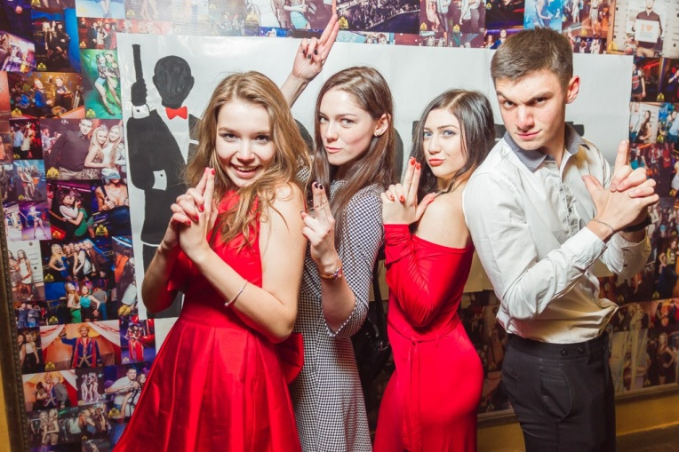

16 октября 2014 года в Удмуртском Государственном Университете состоялось торжественное событие, Посвящение первокурсников ИИЯЛ в студенческую жизнь. Все студенты в этот день представили номера, где показали свои таланты. Никто и не предполагал, что первокурсники в этом году так всесторонне развиты. Кто-то танцевал, кто-то пел, а кто-то ставил целые актерские сценки. Все номера были заслуженно оценены, и из зала постоянно неслись крики "молодцы","супер" и многое другое. Весь вечер в зале была необъяснимая атмосфера тайны и загадочности. Отчасти это было из-за темы посвята ("Бондиана" стала лучшим выбором), отчасти, из-за того, что волнующиеся первокурсники почувствовали знаменитый дух иияльского единства. Особым сюрпризом стал танец кураторов. Это разрядило обстановку, и каждый получил заряд позитива и энергии.

Спустя несколько часов после официального посвящения, наших первокурсников ожидало грандиозное мероприятие в шикарном клубе «Шувалов». Не успели они опомниться и поделиться впечатлениями друг с другом, как пришло

время элегантных нарядов, вечернего макияжа и стильных причесок. Впервые в истории посвящений ИИЯЛ, «посвят» был организован совместно с ИНиГ и ФФ.

«Бонд. Джеймс Бонд» - это не просто знаменитые слова из фильма, это тематика вечера. Роковые красавицы в роскошных длинных и изящных коктейльных платьях, а также серьезные парни в безупречных костюмах придавали особую атмосферу вечеринке. Зажигательная музыка от ди-джея Володи Комарова заставляла каждого двигаться энергично, танцевать до потери пульса. На танцполе было жарко…ОЧЕНЬ ЖАРКО. А со сцены нас порадовали Екатерина Гайда, Линара Галимуллина, обладательницы восхитительного голоса, и академия танца «Next». Толпу, в 500 человек, развлекал обаятельный ведущий Ильяс, всем запомнившийся яркими конкурсами и позитивным настроем. Не обошлось, конечно же, без профессионального фотографа, Александра Акулова. Его чудесные фотографии вы можете найти в основном альбоме «встречи» вконтакте.

*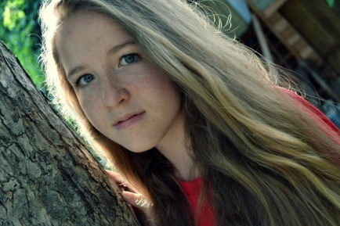 «Радует, что музыка на посвяте была на любой вкус: от Линкин Парка до Дорна. Конкурсы проводили интересные и совсем не примитивные. Хотелось бы, чтобы они имели более массовый характер, ну и чтобы призов было больше. Также очень порадовало, что стиль вечеринки полностью соответствовал теме агента 007: элегантные дамы и молодые люди в костюмах ( like a James Bond) повсюду».*

Анастасия Гребенщикова, 1 курс

 *«Вот если честно, я не мастер описывать свои впечатления, но хотелось бы сказать одно: 😔мне безумно понравилось. Было круто!!! Очень порадовал ди-джей. Девочки тоже круто выступили.*

*Организаторы вообще огрооомные молодцы! Смогли создать атмосферу настоящей бондианы!»*

Екатерина Пономарева, 1 курс

Хочется добавить лишь одно: посвящение в первокурсники - это всегда яркий момент в жизни каждого студента, это всегда море эмоций и впечатлений. Было приятно видеть оживленные горящие глаза и широкие улыбки. С нетерпением ждем «посвят» 2015!

**Маргарита Осипцова**

**Алина Гильманова**

Зачет!

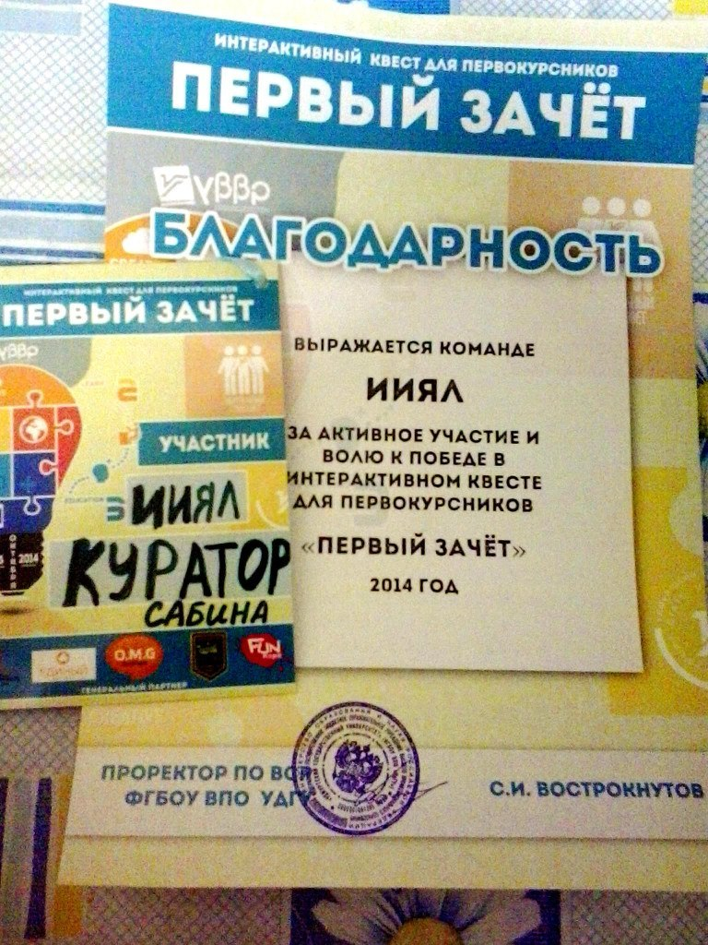

А кто большой молодец? Кто прошел все испытания? Кто бегал по всем корпусам, не жалея ножек? Кто научился завязывать морские узлы и разжигать огонь в суровых зимних условиях?

Правильно. ИИЯЛ молодец . 23 октября в нашем университете состоялся ежегодный интерактивный квест для первокурсников «ПЕРВЫЙ ЗАЧЕТ ».

И в этом году испытания на этапах проходили сразу два факультета.

Так, отважные первокурсницы ИИЯЛ: Юлия Гольцова, Анастасия Смородина, Екатерина Пономарева, Дарья Косачева и Анастасия Гребенщикова соревновались со смелыми парнями Физико-энергетического факультета.

А испытаний ожидалось действительно много! Ребятам предстояло пройти 9 станций за 2 часа в 6 корпусах Удмуртского государственного университета. ЦСС, «Траверз», психологическая служба, студия современного танца «Максимум», КВН, УВВР, СНО, студенческий центр занятости "Карьера", студенческие отряды – каждый из клубов придумал свое увлекательное задание. И ребята достойно справились с каждым! Шутили на КВНе, танцевали по-«МАКСИМУМ»у, решали головоломки с УВВР, отвечали на вопросы с полной отдачей и пониманием.

Но какие же испытания без трудностей? Ведь трудности «подстегивают» и заставляют двигаться вперед, не так ли?

Например, студенческий центр занятости "Карьера" предложил ребятам изобразить с помощью мимики различные необычные профессии. А каких только названий там не было! К примеру, девчонкам удалось с помощью жестов изобразить «Дегустатора свежего дыхания полости рта». Не так уж это и просто: объяснить все жестами так, чтобы команда-соперник поняла, о чем идет речь, и показывающей команде присудили дополнительный балл.

Другой клуб - «КВН» тоже заставил попотеть. За определенное время нужно было придумать 3 шутки, дабы рассмешить строгое жюри Центрального Студенческого Совета. Легко? Ничего подобного! Но мы справились, за что и получили хороший балл.

Но самым сложным и тяжелым оказалось испытание от туристического клуба «Траверз». Тут все поняли, что в походы нужно ходить как можно чаще. Девчонки завязывали морские узлы, отвечали на хитроумные вопросы Траверза и разжигали огонь с помощью подручных материалов. Теперь в нашем словарном запасе есть такие термины, как «‎простой морской узел», «‎кровавый узел», «самозатягивающийся узел», «восьмерка». Можем, умеем, применяем на практике!

В общем, можно с полной уверенностью сказать, что «Первый зачет» удался. Мы справились, и это здорово! Прошли все станции, посмеялись, натанцевались, ну и, конечно же, обрели новых друзей с других факультетов. Обменялись трогательными записочками и обещали еще не раз встретиться на других мероприятиях УдГУ.

**Сабина Бездетко**

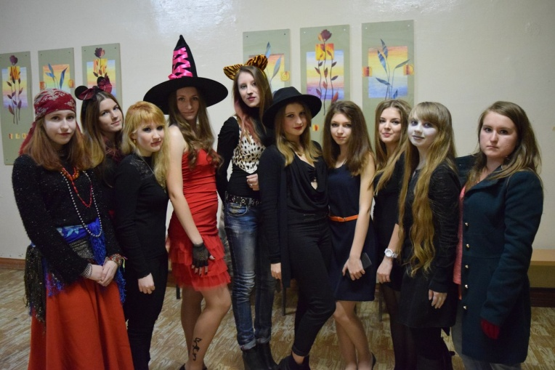This is Halloween

30 октября на факультете ИИЯЛ прошел ежегодный праздник Halloween! Хоть в России и не принято отмечать его всей страной, но нашлись энтузиасты, которые организовали и провели этот праздник ужасов. Пришедших было не много, но атмосфера была самая хэлоуновская: на лестничных клетках раздавался топот, по коридорам сновали ведьмы и прочая нечисть, а мрачный дворецкий рассказывал всем пришедшим истории про старый замок.

Не обошлось и без конкурсов: гостям приходилось совать руки в банки с неизвестным и крайне противным содержимым, прыгать через скакалку у сумасшедшей служанки и даже падать в руки к однокурсникам. После обхода станций всех пришедших ждала массовая игра, в конце которой все, познакомившись с обитателями замка, смогли показать свои костюмы и лучшие из лучших получили билеты в кино.

Мы надеемся, что все участники остались довольны праздником и не потратили время зря! Приходите в следующем году ;)

**Анастасия Смородина**

**Миссия выполнима или "Мир за неделю"**

Замечательно, когда интересные и полезные мероприятия перерастают в традиции! В этом году уже традиционно, что не может не радовать, Международный отдел ЦСС и Управление международных связей провели Международную неделю УдГУ – «Мир за неделю». С 23 по 29 сентября студенты нашего университета могли посетить мастер-классы по обменным программам и международным грантам, а также встретиться и пообщаться с иностранными студентами. Данное мероприятие, по моему мнению, отличная возможность познакомиться с культурой разных стран, как бы заглянуть в разные уголки нашего мира, не покидая родной город. ☺

**23 сентября** стартовал Испанский марафон, присутствовавших ожидала увлекательная игра и сюрпризы от студентов из Испании.

**24 сентября** – финно-угорский мир, студенты из Финляндии перехватили эстафету! Курсула Терхи и Эрикссон Миа Мариа из Финляндии познакомили студентов УдГУ со своей страной и приготовили изумительно вкусные булочки по финскому рецепту.

**25 сентября** студенты совершили путешествие в Южную Корею!

**26 сентября,** вечером у памятника А.С. Пушкину состоялось знакомство с немецкой культурой! А днем были проведены различные мастер-классы по стипендиальным программам для студентов и подготовке к международному экзамену по иностранному языку.

**29 сентября** - вечер со студентами из Чехии. Свободова Мирослава и Лопуховска Петра провели небольшой сюрприз-игру для участников, и на этой позитивной ноте с играми, конкурсами и чаепитием была завершена уже традиционная Международная неделя УдГУ!

Надеюсь, со временем таких международных и познавательных мероприятий в нашем университете станет только больше. Ведь именно в такой дружелюбной и мультилингвальной атмосфере происходит межкультурный обмен опытом и достигается взаимопонимание представителей разных стран и народов.

**Мария Ложкина**

Ruhig bleiben und

Deutsch lernen

Опыт общения с иностранцами – бесценен. Именно такой опыт и получили студенты 1-2 курсов немецкого отделения.

24-го сентября к нам приезжала группа школьников-театралов из Германии. Какими прекрасными были те 6 дней, что мы провели вместе с ними! И как же хорошо, что они жили не где-то далеко, а вместе с нами, у нас дома. Потому что это невероятно сближает, и ты можешь узнать их с другой стороны.

«Когда встал вопрос о том, где мы будем жить: дома или же на съемной квартире, бабушка мне сразу же категорично заявила: «Немец должен жить в семье!». Ей хотелось не только узнать их, но и показать жизнь в русской семье», - говорит Сева.

В первый же день наши новые друзья приготовили нам сюрприз: они показали нам постановку «Новые страдания юного Вертера». На это пришли посмотреть не только студенты немецкого отделения, но и те, у кого немецкий язык является вторым и кто просто интересуется театром. И, поверьте, прийти стоило.

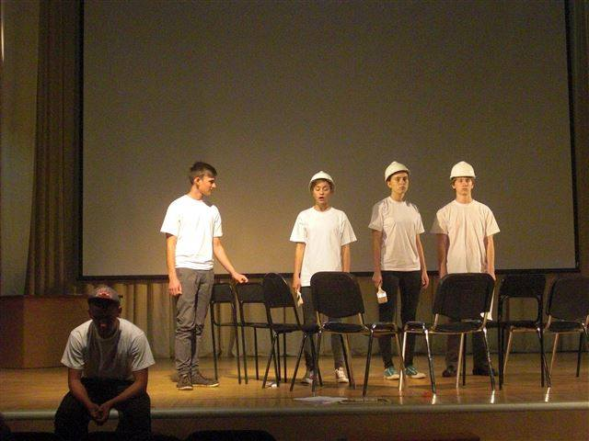Немцы, которых мы принимали, проводили для нас театральные мастер-классы. И это было увлекательно. Правда, одними мастер-классами дело не обошлось. Разделившись на группы, мы готовили финальное выступление. И даже если что-то в конце вышло не так, как планировалось, мы были все равно довольны. Потому что тогда для нас были важны те дни, когда мы все вместе работали над нашими постановками.

Во время экскурсии в Лудорвай некоторые студенты впервые почувствовали себя переводчиками. Не так уж это и просто, как оказалось. Однако студенты немецкого отделения показали себя с лучшей стороны ☺

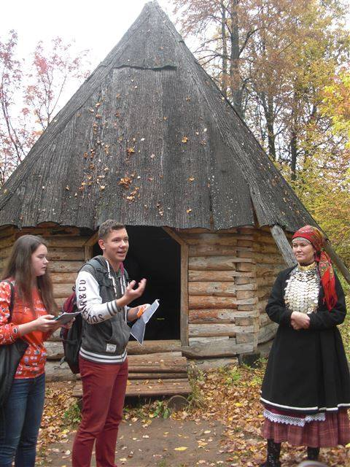

Подобные мероприятия не только способны повысить наш языковой уровень. Они в очередной раз показывают, насколько удивительно то, что люди за столь короткое время могут так сильно сблизиться. И как бы горько ни было расставание, сколько бы слез не было пролито, понимаешь, что оно, действительно, того стоило.

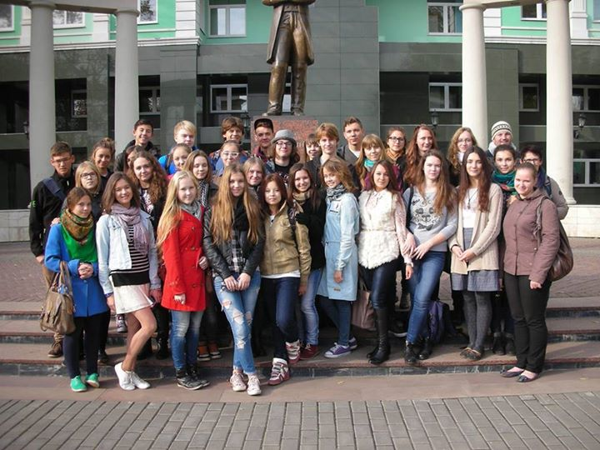

**Людмила Каширина**

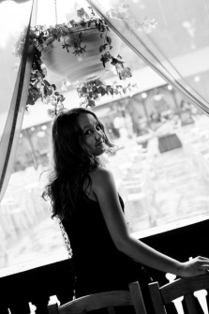Chasing dreams

Мечты, мечты…Какое волшебное и в то же время досягаемое слово. Каждую минуту, каждый из нас движется к своей мечте. Вопрос в том, реальна ли она? Ведь такая мечта, как покататься на единороге, вряд ли исполнима. Хотя, кто знает, ведь даже невозможное в один миг может стать возможным. Главное – сильно захотеть. А о чем же мечтают студенты института иностранных языков и литературы? Давайте приоткроем дверь в мир грез и посмотрим, о чем воображают ребята.

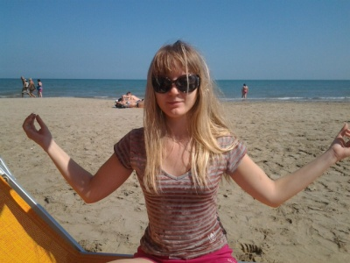*«Все люди мечтают о чем-то, и я не исключение. В детстве мне хотелось поступить на переводчика или стать певицей. И вот я здесь. Очень люблю языки и общение, они меня увлекают. На данный момент мне бы хотелось достичь определенной планки, по жизни мы часто ставим себе цели. В идеале я хочу выучить 5 языков, в течение жизни, как получится. А сейчас я очень хочу уехать на стажировку в Испанию, думаю, это будет в более старшем возрасте. Как почувствую, что все хорошо с испанским, так сразу ;)»*

Даша Сентякова 1 курс

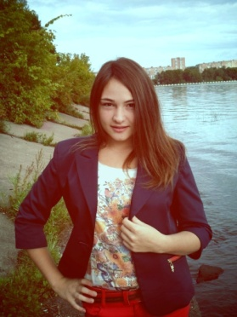*«Если говорить конкретно о себе, то мечтаю, наверное, как большинство, о счастливой семье, детях, путешествиях, незабываемых событиях, о том, чтобы все*  *близкие и родные были здоровы и счастливы.  
Если же говорить об общечеловеческом, то, конечно же, это мир во всем мире и победа над страшными и неизлечимыми болезнями».*

Алла Сибирякова, 2 курс



*«Побывать в Италии и погладить слона».*

Ирина Главатских, 3 курс

*«Я мечтаю путешествовать по миру».*

Даша Скобелева, 1 курс

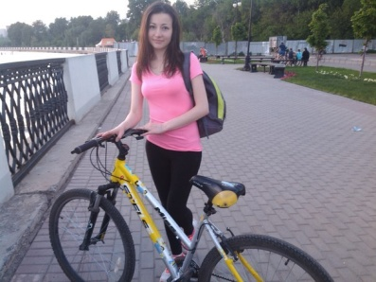

*«Моя давняя мечта: съездить в Ирландию и посмотреть великолепные пейзажи этой страны».*

Полина Неплюева, 2 курс

*«У меня есть мечта. И не одна. Хочу посетить ВСЕ страны Земли».*

Даша Петрова, 3 курс

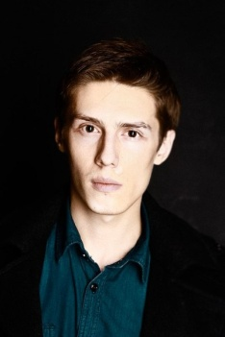

*«Благополучие, самодостаточность».*

Марк Афанасьев, 1 курс

Как выяснилось, многие из опрошенных мечтают путешествовать по земному шару. И это не странно, ведь наш факультет и поездки по странам тесно связаны друг с другом. Путешествия – это всегда новые открытия и незабываемые события. Это общение двух или более культур, взаимосвязь традиций.

Надеемся, что все мечты студентов Института иностранных языков и литературы станут реальностью. Мечтайте и воображайте, покоряйте новые вершины. Per aspera ad astra. Уж вы точно знаете перевод. ☺

**Дарья Марченко**

Скороход-2014

«Бесконечен этот тягун, как дорога в неблизкий свет», - почему-то именно эти строки крутились в моей голове снова и снова, когда мы уже преодолели КП в 25 километров. Позади – кукурузное поле, кладбище подсолнухов, река и лес. Впереди – бескрайние поля, лысеющие с приходом осени, серое небо и твой личный враг – ты сам.

Половина пройдена, впереди – неизвестная местность, и еще 25 километров. Пойдем ли дальше? Может, ну его, сядем на автобус, вернемся домой и согреемся в теплой постели? Идея заманчива, и от холода стынут пальцы, но нет, не ради того я решила пройти этот путь. Не ради скорого отдохновения.

И вот мы уже снова выдвигаемся в путь по бескрайним удмуртским просторам, следуя маршруту, отмеченному на карте, увязая в грязи и глине, коей полнятся сапоги. Куда ни глянь – поля и небо, небо, поля, поля. И дорога, ведущая вперед куда-то далеко за горизонт. Куда я дойду, непременно дойду.

Дойду во что бы то ни стало.

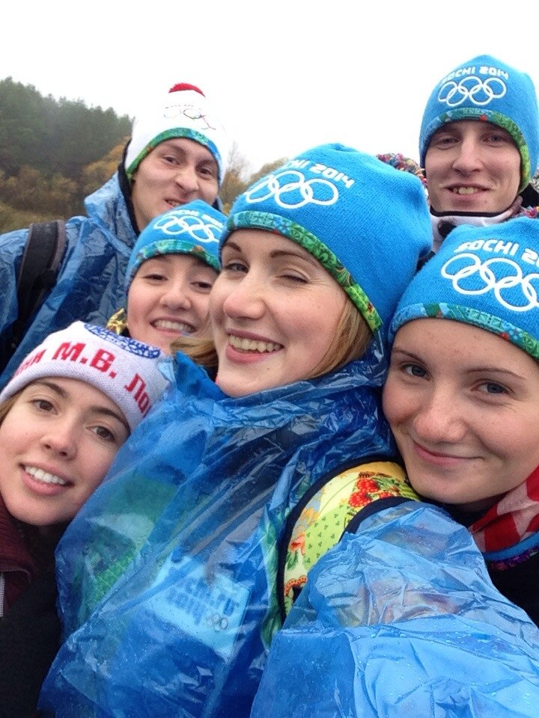Дистанция в 50 километров считается самой средней дистанцией, которую преодолевает большинство участников. 25 километров пройти под силу каждому, 50 – каждому смелому, 75 – только сильным духом, 100 – физически подготовленным туристам, 125 – избранным. Пятьдесят тысяч метров, пройденных мной (хотя на деле оказалось больше, т.к. идти зачастую приходилось в обход), были моим личным рекордом. Стартовав в полвосьмого утра, мы прибыли в конечную точку лишь в 9 вечера. Те, кто еще был в силах стоять на ногах, отправились дальше, покорять остальные КП, куда-то в бескрайнюю темноту, в лес. Мелкий дождик накрапывал с серых небес, и то и дело мир озарялся секундным проблеском фар. Ноги гудели, как турбины самолета, но в душе расцветало солнце. Я дошла. Дошла. Убила эти 50 километров. И я знаю, что когда-нибудь смогу больше.

Вот мне пример: 125 километров преодолели 7 человек. Среди них – одна девушка.

«Удмуртский скороход» - мероприятие, в котором участвуют команды, но побеждает каждый. Никто не соревнуется друг с другом, единственный противник – усталость, темнота и лужа в ботинках. Единственный ключ – время.

Но стоит лишь взять волю в кулак и задаться целью, и тягун уже не так бесконечен, дорога в неблизкий свет посильна. И понимание того, насколько важен не только твой путь, но и человек, совершающий его с тобой, становится озарением. «Удмуртский скороход» учит: ты никто, если ты один. И еще, как бы отчаянно ни хлюпало в ботинках, как бы ни саднило колено, во что бы то ни стало, надо продолжать путь. Ведь это сама метафора жизни, известная нам с далеких времен: дорогу осилит идущий.

**Анна Глухова**

Kras_ananas



C этого года в каждом номере VM мы публикуем отчеты о путешествии бывшей студентки ИИЯЛ, Анастасии Красновой, которая в данный момент находится в Германии. Но, кто знает, куда еще ее занесет☺.

Настя ведет свой блог на livejournal.com; она любезно поделилась с VM своими записями. Хочешь узнать больше? Заходи на kras-ananas.livejournal.com и читай о ее невероятных приключениях!

Schwetzingen Schlosspark

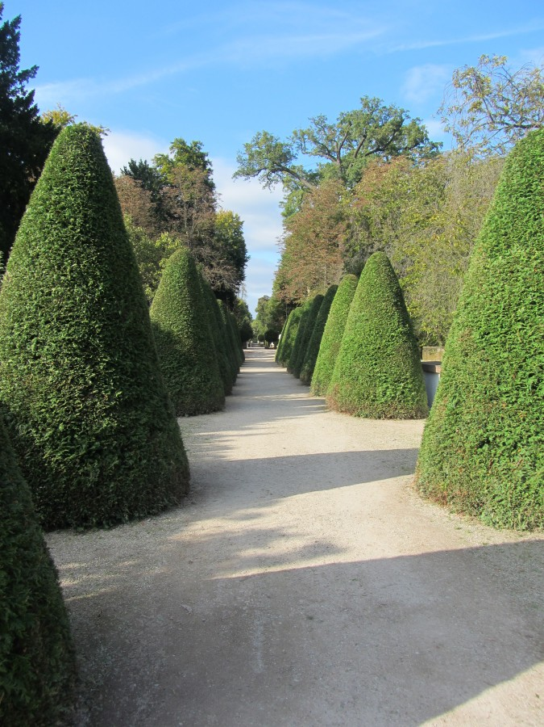Мы находимся в невиданной красоты дворцовом парке в городе Шветцинген.

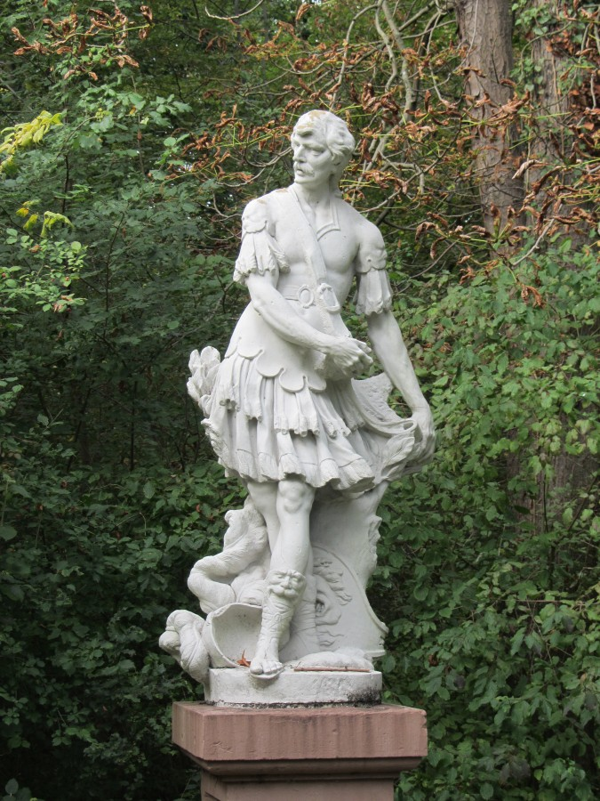Первое упоминание о самом замке как о средневековом укреплении датируется 1350 годом. Но находящийся на реконструкции замок не так примечателен, и все наше внимание поглощает огромный парк, заложенный в 18 веке. Расширение и украшение его продолжалось и в 19 столетии. Замок тогда служил летней резиденцией курфюрста Карла Теодора.

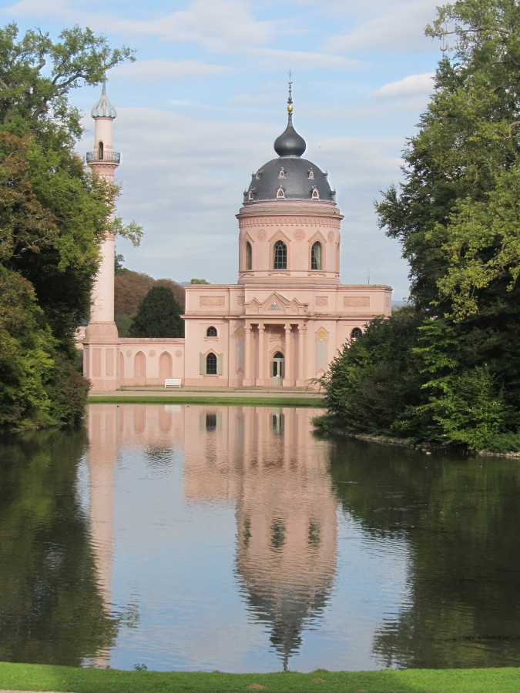Сейчас же территория разделена на «Парк аллегорий», где можно увидеть разных комических персонажей, в первую очередь смешных мужчин в юбках и в откровенно женских позах; и «Парк рассудительности», где находится храм Минервы, Мечеть, храм Меркурия, храм Аполлона и другие парковые сооружения, которые по представлениям эпохи Просвещения могли бы помочь человеку позитивно и творчески мыслить.

И, да, вход платный.

**Над выпуском работали:**

**Статьи:** Мария Ложкина, Анастасия Смородина, Людмила Каширина, Маргарита Осипцова, Дарья Марченко, Алина Гильманова, Сабина Бездетко, Анна Глухова

**Редактор:** Анна Глухова

**Компьютерная верстка:** Анна Глухова

